Посещение музея иностранными гостями.

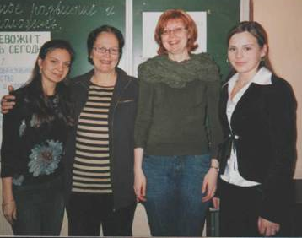
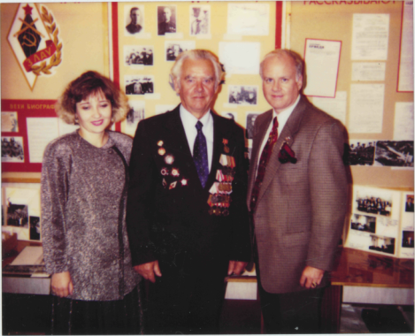
Работа музея вызывает интерес у иностранных гостей, которые бывают в лицее. Организованы встречи ветеранов 3 ЛАУ с учителями Дании, Австрии и США. На экскурсии в музее побывали школьники из Америки, которые с интересом расспрашивали активистов музея об их работе по сохранению памяти о героях Bеликой Отечественной войны. В свою очередь наши дети с удивлением узнали, что в Америке не существует школьных музеев воинской славы. Память и заботу о ветеранах там полностью взяло на себя государство.
Посещение музея учителями из Финляндии
С учителем истории из Америки
В 2006 году на экскурсии в музее побывали учителя из Финляндии. Все иностранные гости оставляют памятные записи о своих впечатлениях в «Книге памяти» музея.

